ANÁLISE DO SETOR DE RESÍDUOS SÓLIDOS NOS MUNICÍPIOS DA REGIÃO DE INTEGRAÇÃO TAPAJÓS, PARÁ
Maureen Caroline dos Santos Melo¹; Sabrina Pedroso Moura²; Jorge Fernando Hungria Ferreira³

¹ Graduanda em Engenharia Ambiental e Sanitária. Universidade do Estado do Pará. maureen.cs.melo@aluno.uepa.br.
² Graduanda em Engenharia Ambiental e Sanitária. Universidade do Estado do Pará.
³ Doutor em Engenharia Civil. Universidade do Estado do Pará.

RESUMO
A adequada gestão dos Resíduos Sólidos (RS) é um desafio aos municípios brasileiros, que precisam dar conta da coleta, transporte e destinação final dos RS gerados. Assim, esta pesquisa teve como objetivo avaliar a prestação dos serviços desse setor nos seis municípios da RI Tapajós (Aveiro, Itaituba, Jacareacanga, Novo Progresso, Rurópolis e Trairão). Para isso, foram: a) levantados os instrumentos de planejamento setoriais; b) analisados os serviços de coleta e transporte de RS e; c) identificadas as destinações finais dos RS. Os dados de prestação dos serviços foram adiquiridos nas bases de dados do Sistema Nacional de Informações em Saneamento Básico (SINISA) e do Sistema Nacional de Informação sobre Saneamento (SNIS). Como resultado, observou-se que quatro dos seis municípios possuem PMSB, mas apenas dois estão disponíveis para acesso online. O município de Itaituba não apresentou dados no relatório mais recente do SINISA, impossibilitando a sua análise a partir desses dados. Nos demais cinco municípios, a cobertura da coleta de RS variou de 28,23% a 97,45%. A parcela da população atendida com coleta diária nos seis municípios variou de 10% (Rurópolis) a 50% (Trairão), duas a três vezes por semana variou de 30% (Trairão) a 70% (Novo Progresso) e apenas uma vez por semana variou de 10% (Novo Progresso) a 30% (Rurópolis). O aproveitamento dos veículos para coleta de RS também teve ampla variação, indo de 210 t/veículo.ano (Aveiro) até 12.772,40 t/veículo.ano (Novo Progresso), demonstrando subaproveitamento e sobrecarga na utilização desses equipamentos, respectivamente. Por fim, todos os seis municípios não realizam coleta seletiva ou reaproveitamento de seus RS, os quais são dispostos em lixões. Assim, concluiu-se que os seis municípios da RI Tapajós possuem importantes deficiências no setor de RS a serem superadas com urgência para melhorar a qualidade de vida da população e inibir os impactos ambientais.

Palavras-chave: Plano de Saneamento. Coleta e Transporte. Destinação Final.

Área de Interesse do Simpósio: Engenharias.

1. INTRODUÇÃO
A gestão de Resíduos Sólidos (RS) abrange práticas organizadas para o manejo eficaz dos resíduos urbanos, com vistas à promoção da saúde pública, à proteção ambiental e à sustentabilidade. Conforme Freitas, Pires e Benincá (2023), a gestão de RS vai além da infraestrutura, demandando monitoramento de informações, políticas informativas e engajamento das partes interessadas no processo de planejamento e controle para a efetividade e sustentabilidade ambiental.
No Brasil, a Lei n° 12.305/2010, que institui a Política Nacional de Resíduos Sólidos (PNRS), representou um avanço significativo ao criar instrumentos como logística reversa, valorização dos catadores e eliminação progressiva dos lixões (Brasil, 2010). Apesar disso, muitos municípios, especialmente os de pequeno porte, ainda enfrentam limitações institucionais para implementar essas medidas, como destacam Maiello e Britto (2018).
Dados do Sistema Nacional de Informações em Saneamento Básico (SINISA) indicam que, em 2023, o Brasil coletou aproximadamente 78,2 milhões de toneladas de resíduos sólidos urbanos, sendo 6,1 milhões provenientes da região Norte (7,8% do total) (Brasil, 2024). Embora a coleta convencional alcance 91,3% da população nacional, a coleta seletiva atende apenas 37,1%. Na região Norte, esses índices caem para 81,0% e 4,8%, respectivamente (Brasil, 2024).
A situação da disposição final dos resíduos demanda atenção do poder público, já que em 2023 o país ainda mantinha 1.606 lixões, superando os 317 aterros controlados e 688 aterros sanitários (Brasil, 2024). Na região Norte, cerca de 62% dos resíduos são descartados inadequadamente e apenas 38% são destinados a aterros sanitários (ABREMA, 2024).
No Pará, funcionam 118 lixões e apenas quatro aterros sanitários (Brasil, 2024). Em termos financeiros, a arrecadação do setor de RS na região Norte foi de R$ 150 milhões, equivalente a apenas 11% da despesa operacional estimada em R$ 1,34 bilhão (Brasil, 2024), evidenciando a fragilidade econômica do setor.
Diante deste cenário, torna-se essencial analisar como os municípios vem enfrentando os desafios da gestão de resíduos sólidos por meio dos serviços de coleta, transporte, tratamento e disposição final dos seus RS.

2. METODOLOGIA
A área de estudo desta pesquisa são os 06 (seis) municípios da Região de Integração (RI) Tapajós, no caso: Aveiro, Itaituba, Jacareacanga, Novo Progresso, Rurópolis e Trairão. Essa região conta com população total de 252.839 hab (3,12% do estado do Pará) e ocupa área de 189.595 km², correspondendo a cerca de 15% do território paraense (FAPESPA, 2023; Brasil, 2025). No Figura 1 é apresentada a localização da RI Tapajós e de seus municípios.
Figura 1 – Mapa de localização dos municípios da RI Tapajós.
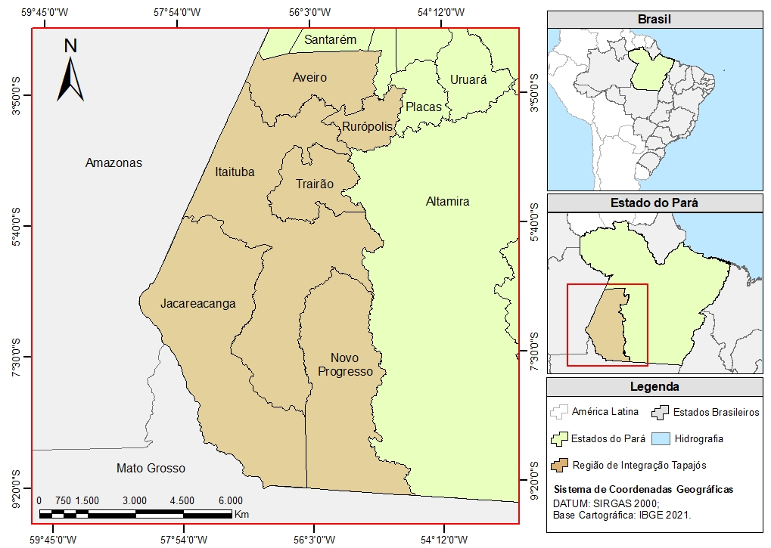
Fonte: Autor (2025).
A pesquisa foi desenvolvida em três etapas. Na primeira etapa foi investigada a existência de leis municipais de saneamento e Planos Municipais de Saneamento Básico dos Municípios da RI Tapajós.
Na segunda etapa foram levantados, no SINISA e no Sistema Nacional de Informações em Saneamento (SNIS) as seguintes informações: a) população atendida com coleta de RSU; b) frequência semanal de coleta; c) massa de RSU coletada; d) quantidade de veículos da frota de coleta; e) informações sobre coleta seletiva.
A partir desses dados, foram calculados indicadores da prestação dos serviços de coleta e transporte de RSU, tais como a taxa de atendimento da coleta de RSU e massa média coletada por caminhão. Por fim, na última etapa, foram investigadas as destinações (reciclagem, compostagem, tratamento etc.) e as disposições finais (lixão, aterro controlado ou aterro sanitário) dadas aos RS nos municípios.

3. RESULTADOS E DISCUSSÃO

No levantamento dos instrumentos legais de saneamento, foi identificado que quatro dos seis municípios da RI Tapajós possuem política e plano saneamento instituídos por lei, conforme detalhado no Quadro 1.
Quadro 1 – Informações sobre Política e Plano Municipal de Saneamento Básico.
Município | Política Municipal de Saneamento | Plano Municipal de Saneamento Básico
Município | Política Municipal de Saneamento | Status | Publicação | Consulta Online
Aveiro | Lei n° 0154/2020 | Existente | 2020 | Disponível
Itaituba | Lei nº 4.031/2023 | Existente | 2023 | Indisponível
Jacareacanga | Inexiste | Em elaboração | - | -
Novo Progresso | Inexiste | Em elaboração | - | -
Rurópolis | Lei nº 354/2016 | Existente | 2016 | Disponível
Trairão | Lei nº 399/2022 | Existente | 2022 | Indisponível
Fonte: Aveiro (2020), Itaituba (2023), Rurópolis (2016a), Rurópolis (2016b) e Trairão (2022).

Os municípios de Aveiro, Itaituba, Rurópolis e Trairão possuem política municipal de saneamento básico, enquanto os municípios de Jacareacanga e Novo Progresso ainda não elaboraram essa lei. Quanto ao PMSB, os mesmos quatro municípios informam ter esse instrumento instituído por lei, mas apenas os municípios de Aveiro e Rurópolis possuem esses documentos disponíveis para acesso nos sites das respectivas prefeituras (Rurópolis, 2016b; Aveiro, 2020), enquanto os PMSB de Itaituba e Trairão não são encontrados nos sites oficiais dos municípios.
Na Tabela 1 são apresentados os dados de população residente e população atendida com serviços de coleta de RS nos seis municípios da RI Tapajós em 2023, levantados na base de dados do SINISA. Com base nesses dados, foram calculadas as taxas de atendimento total, urbano e rural dos seis municípios da RI Tapajós.
Tabela 1 – Populações residentes, atendidas e taxa de atendimento com coleta de RS
Município | População Residente (hab) |  |  |  | População Atendida (hab e %)
Município | Total | Urbana | Rural | Total |  | Urbana | Rural
Aveiro | 18.475 | 3.706 | 14.769 | 5.215  (28,23%) |  | 2.971  (80.17%) | 2.244  (15,19%)
Itaituba | 124.572 | 90.314 | 34.258 | SI |  | SI | SI
Jacareacanga | 24.293 | 8.492 | 15.801 | 8.492  (34,96%) |  | 8.492 (100,00%) | 0  (0,00%)
Novo Progresso | 33.983 | 23.964 | 10.019 | 20.821 (61,27%) |  | 20.821 (86,88%) | 0  (0,00%)
Rurópolis | 36.123 | 13.763 | 22.360 | 25.000 (69,21%) |  | 10.000 (72,66%) | 15.000 (67,08%)
Trairão | 15.393 | 5.180 | 10.213 | 15.000 (97,45%) |  | 5.000  (96,53%) | 10.000 (97,91%)
Fonte: Brasil (2024).
SI: Sem Informação

Pode ser observada variação no índice de atendimento da coleta de resíduos sólidos nos municípios da RI Tapajós. Trairão informou que possui cobertura quase universal (97%), enquanto os municípios de Rurópolis e Novo Progresso possuem índices intermediários (69,21% e 61,27%, respectivamente).
Entretanto, Novo Progresso e Jacareacanga limitam a prestação dos serviços ao meio urbano, sendo que o último atende apenas a 34,96% da população total, que corresponde a 100% da população urbana. Já Aveiro apresenta o pior desempenho no quesito de atendimento total, com apenas 28,2% de cobertura, sobretudo pela baixa abrangência rural. Já Itaituba não apresentou dados, revelando fragilidade institucional.
Na Figura 2 são detalhados os percentuais da população atendida por frequência de coleta na semana, sendo que esses dados foram fornecidos mais recentemente, pelos municípios da RI Tapajós, no relatório do Sistema Nacional de Informação sobre Saneamento (SNIS) referente ao ano de 2021 (Brasil, 2022).

Figura 2 – Percentuais da população dos municípios por frequência de coleta na semana.

Fonte: Brasil (2022).

Podem ser observadas as diferenças significativas na frequência de coleta entre os municípios da RI Tapajós. Alguns concentram maior parcela da população atendida diariamente, como Trairão, Jacareacanga e Aveiro, ou duas vezes por semana, como Rurópolis, Novo Progresso e Itaituba, garantindo maior regularidade do serviço. Contudo, ainda persiste parte da população atendida apenas uma vez por semana, o que compromete a eficiência do manejo de resíduos e evidencia desigualdades na oferta desse serviço.
Na Tabela 2 são listados os dados de massa de RS coletada e de número de veículos que realizam coleta. A partir desses dados, foi calculada a taxa média de massa coletada por caminhão no ano.
Tabela 2 – Massa coletada, número de caminhões e taxa de massa coletada por caminhão.
Município | Massa de RS coletada (t/ano) | Quantidade de caminhões compactadores (veículo) | Massa média coletada por caminhão (t/veículo.ano)
Aveiro | 1.050,00 | 5 | 210,00
Itaituba | SI | SI | SI
Jacareacanga | 3.010,50 | 4 | 752,63
Novo Progresso | 12.772,40 | 1 | 12.772,40
Rurópolis | 14.300,00 | 4 | 3.575,00
Trairão | 6.000,00 | 1 | 6.000,00
Fonte: Brasil (2024).
SI: Sem Informação.

A partir dos dados é evidenciada grande diferença na produtividade da frota de coleta entre os municípios. Aveiro apresentou baixo aproveitamento dos veículos, com média de apenas 210 t/veículos por ano, indicando que a frota de coleta pode estar superdimensionada em relação ao volume de RS coletado. Entretanto, vale observar que o índice de atendimento do município é baixo, o que demonstra que esses caminhões podem ser usados para atender novas áreas de coleta de RS, resultando no aproveitamento mais eficiente desses equipamentos.
Já Novo Progresso e Trairão operam com apenas um caminhão cada, demostrando risco de sobrecarga operacional, sobretudo em Novo Progresso, com mais de 12 mil t/veículo.ano. Rurópolis e Jacareacanga apresentaram valores intermediários, mesmo com limitações de frota. Por sua vez, Itaituba não informou dados no sistema oficial, o que impede a análise de sua eficiência e revela fragilidade institucional na gestão das informações sobre resíduos sólidos.
No levantamento realizado no SINISA e nos PMSB, foi constatado que nenhum município da RI Tapajós possui prática de reaproveitamento dos resíduos sólidos coletados, seja com a reciclagem, compostagem, aproveitamento energético, entre outros. Além disso, a coleta realizada é apenas do tipo convencional, inexistindo coleta seletiva dos resíduos.
Ainda foi observado que todos os municípios da RI Tapajós ainda usam lixões para a destinação dos resíduos coletados nas cidades, prática que se contrapõe à PNRS (Lei 14.305/2010), que tem como um de seus principais objetivos a erradicação dos lixões. No relatório do SINISA, os municípios de Aveiro, Jacareacanga, Novo Progresso, Rurópolis e Trairão apresentaram dados de localização dos lixões municipais usados para disposição final dos RS. Porém, Apenas as coordenadas dos Lixões de Aveiro e de Novo Progresso indicaram com precisão as suas localizações.
Ainda assim, foi identificada a localização do lixão municipal de Rurópolis no seu PMSB, assim como, no site Google Maps, foi identificada a localização do lixão de Itaituba. As localizações dos quatro lixões municipais são apresentadas na Figura 3, tendo como referência as áreas urbanas dos municípios.
Utilizando o Google Maps, foi identificado que os lixões de Aveiro, Novo Progresso, Rurópolis e Itaituba estão distantes cerca de 1,7 km, 20 km, 1,5 km e 9,8 km das suas áreas urbanas por vias terrestres, respectivamente. Além disso, no relatório do SINISA foi informado os lixões de Aveiro, Jacareacanga, Novo Progresso, Rurópolis e Trairão não possuem pesagem rotineira dos resíduos dispostos e nem infraestrutura na área de disposição final (Brasil, 2024), o que demonstra a ausência de controle e de ação de minimização dos danos pela disposição final dos RS nessas áreas.
Figura 3 – Localização dos lixões em relação às áreas urbanas dos municípios.
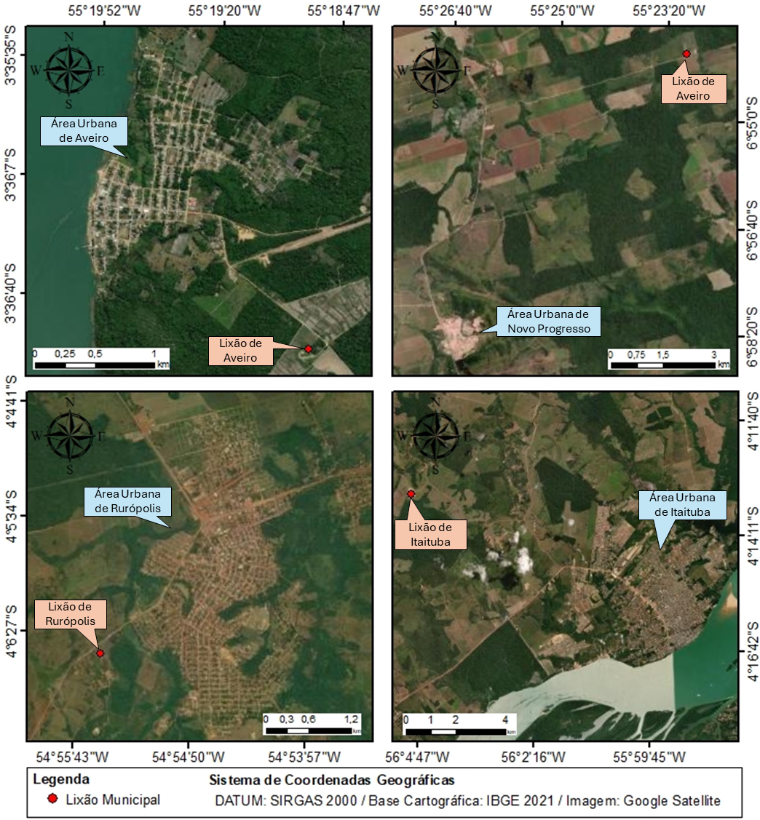
Fonte: Autor (2025).
Esse cenário demonstra que os municípios da RI Tapajós possuem deficiências no setor de RS, desde a etapa de coleta até a disposição final. Assim, é importante que o poder público e os atores sociais se mobilizem na busca da gestão mais eficiente e sustentável dos resíduos produzidos nessas cidades, como meio para promover ambientes mais saudáveis e evitar os impactos ambientais que os resíduos têm gerado pela sua disposição inadequada.
4. CONCLUSÃO
Quatro dos seis municípios da RI Tapajós possuem política municipal de saneamento básico e informam que possuem PMSB. Entretanto, apenas os Planos de Saneamento de Aveiro e Rurópolis estão disponíveis para acesso na internet. Com isso, identificou-se a necessidade de Jacareacanga e Novo Progresso elaborarem as suas políticas e planos de saneamento e Itaituba e Trairão tornarem os seus planos acessíveis por meios digitais.
Os municípios estão em diferentes patamares na cobertura de coleta de RS, com Aveiro estando com o maior déficit, ao atender pouco menos de um terço de sua população, e Trairão possuindo o melhor índice de atendimento, ao coletar RS de pouco mais de 97% de sua população. Itaituba não possui dados no relatório mais recente do SINISA.
A frequência semanal de coleta nos municípios varia, com Rurópolis atendendo diariamente apenas um décimo da população coberta, enquanto Trairão e Jacareacanga atendem metade da população coberta. Por outro lado, a coleta realizada apenas uma vez por semana tem o seu maior percentual em Rurópolis (30%) e o menor em Novo Progresso, (10%).
Também foi inferido que a frota de coleta de Aveiro tem capacidade de coletar mais resíduo anualmente, o que seria importante para aumentar a cobertura de coleta que atualmente é baixa. Por outro lado, Novo Progresso e Trairão, que possuem apenas um caminhão de coleta, estão transportando elevados volumes de RS por ano, sendo importante que as frotas de veículos desses municípios sejam aumentadas. Sem reaproveitamento, o RS coletado é ecaminhado para a disposição final, que atualmente ainda ocorre em lixões.
Dessa forma, os municípios da RI Tapajós precisam aprimorar os serviços prestados no setor de RS, ampliando a cobertura da coleta convencional, viabilizando a coleta seletiva, adequando a frota de veículo à quantidade de RS coletada, fomentando o reaproveitamento de parcela dos RS, encerrando a operação dos lixões e dispondo os RS de forma ambientalmente adequada. Essas ações são fundamentais para o atendimento da legislação vigente, para a promoção da saúde de suas populações e proteção do meio ambiente e de seus recursos naturais.
REFERÊNCIAS

ABREMA - Associação Brasileira de Resíduos e Meio Ambiente. Panorama dos resíduos sólidos no Brasil 2024. São Paulo: ABREMA, 2024.

AVEIRO. Lei Municipal n° 0154/2020 – Plano Municipal de Saneamento Básico de Aveiro. Prefeitura Municipal de Aveiro. Gabinete do Prefeito. 2020.

BRASIL. Diagnóstico do manejo de resíduos sólidos urbanos – 2021. Sistema Nacional de Informações sobre Saneamento: Ministério do Desenvolvimento Regional. Brasília, 2022.

BRASIL. Diagnóstico do manejo de resíduos sólidos urbanos – 2023. Sistema Nacional de Informações em Saneamento Básico – SINISA. Brasília: Ministério das Cidades, 2024.

BRASIL. Lei n° 12.305, de 2 de agosto de 2010. Institui a Política Nacional de Resíduos Sólidos. Diário Oficial da União, Brasília, 3 de ago. 2010.

FAPESPA - Fundação Amazônia de Amparo a Estudos e Pesquisas. Elaboração de dados populacionais da Região de Integração do Tapajós. Belém: FAPESPA, 2023.

FREITAS, M. F.; PIRES, M. de M.; BENINCÁ, D. Gestão de resíduos sólidos urbanos: uma revisão sistemática aplicada à realidade brasileira. Revista Observatório de la Economía Latinoamericana, v. 21, n. 5, p. 2337–2359, 2023.

IBGE - Instituto Brasileiro de Geografia e Estatística. Censo Demográfico 2022. Rio de Janeiro: IBGE, 2023.

ITAITUBA. Lei Municipal n° 4031/2023. Prefeitura Municipal de Itaituba. 2023.

JACAREACAGA. Plano Municipal de Saneamento Básico do Município de Jacareacanga-PA: Relatório de Acompanhamento das Atividades. Produto A. IFPA. Itaituba-PA, 2023.

JACAREACANGA. Decreto n° 63/2021 PMJ/GP. Dispõe sobre a criação e constituição comitê de acompanhamento e de execução da elaboração do plano municipal de Saneamento Básico, na forma que especifica e de outras providências. 2021.

MAIELLO, A.; BRITTO, A. L. N. DE P.; VALLE, T. F. Implementação da Política Nacional de Resíduos Sólidos. Revista de Administração Pública, v. 52, n. 1, p. 24–51, jan. 2018.

NOVO PROGRESSO. Decreto Municipal n° 075/2022 – GPM/NP. Cria o comitê de coordenação e o comitê executivo e dispõe sobre o processo de Elaboração da Política Pública de Saneamento e do respectivo Plano Municipal de Saneamento Básico. 2022.

RURÓPOLIS. Lei Municipal n° 354/ 2016. Prefeitura Municipal de Rurópolis. 2016a.

RURÓPOLIS. Plano Municipal de Saneamento Básico. Prefeitura Municipal de Rurópolis. 2016b.

TRAIRÃO. Lei Municipal nº 399/2022. Prefeitura Municipal de Trairão. 2022.

